**Фрагмент урока русского языка в 7 классе по теме «Правописание суффиксов причастий»**

<http://files.school-collection.edu.ru/dlrstore/5b83d62e-fab0-41e8-9028-63982acf8bc9/index_listing.html>

**Методический комментарий для учителя.** ЭОР «Все случаи правописания гласных в суффиксах причастий» представляет собой тест по данной теме, подготовленный в четырех вариантах. Два из них (1и 2 варианты) включают не только орфографическую работу, но и могут выполнять пропедевтические функции при подготовке к ЕГЭ (имеется в виду задание А6, где необходимо заменить придаточную часть сложноподчиненного предложения причастным оборотом). При этом на уроке учитель может повторить такие грамматические категории причастия, как вид и время. Кроме того, такая работа позволит предупредить возможные грамматические ошибки при образовании форм причастий. Учитывая все эти возможности ресурса, учитель может, ориентируясь на особенности класса, где он работает, применять этот ресурс для осуществления коллективной, групповой (парной) или индивидуальной работы. При этом можно воспользоваться подсказкой, где изложено правило образования и правописания страдательных причастий.

Варианты 3-4 предусматривают работу с текстом, где нужно вставить пропущенные гласные в суффиксах глаголов. Для работы имеется подсказка, где даны глаголы, от которых образованы причастия. Поэтому целесообразным представляется использовать эту часть теста именно как контрольную.

Тексты 3-4 вариантов, рассказывающие о мировых достопримечательностях, дают учителю возможность понаблюдать над стилями речи, ролью причастий и причастных оборотов в речи, поэтому при работе с этими вариантами учителем может быть разработан ряд вопросов и заданий для комплексного анализа текста. Таким образом, данный ресурс учитель сможет использовать на уроках-практикумах, семинарах, на уроках первичного закрепления, повторительно-обобщающих и контрольных уроках по теме «Причастие».

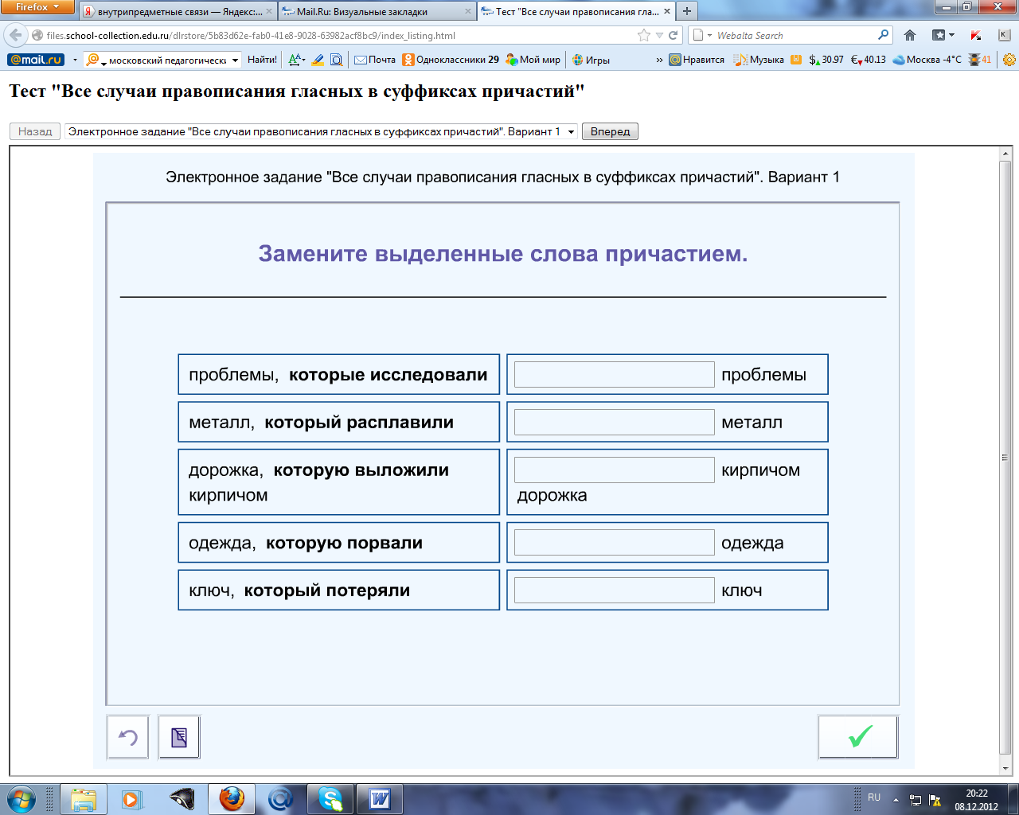

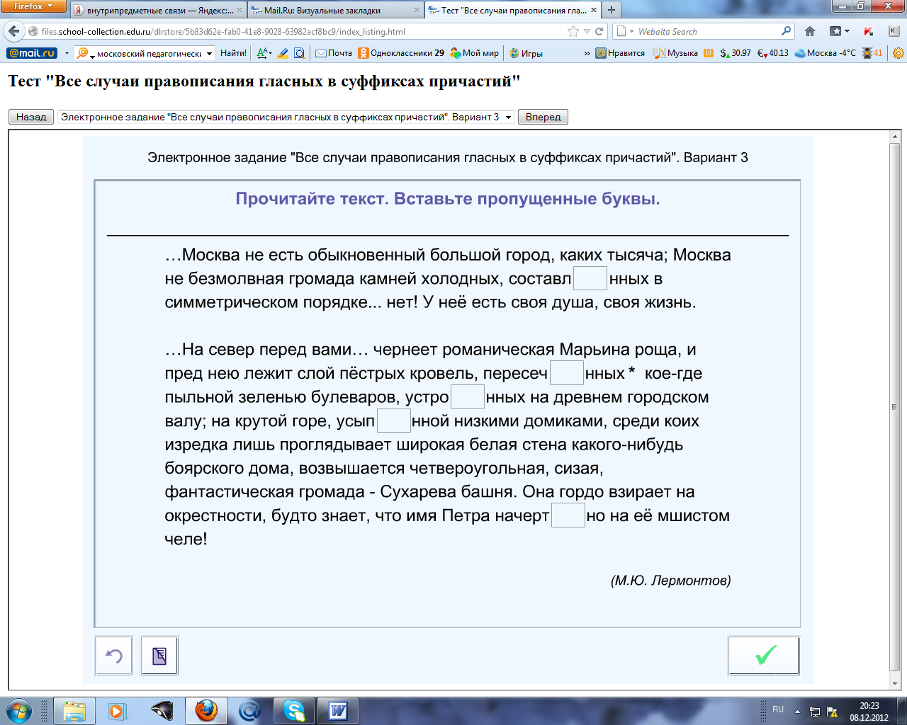

|  |  |
| --- | --- |
| Ход урока | Работа с ЭОР |
| **Урок-практикум «Правописание суффиксов причастий»**  **Работа с вариантами 1-2.**  Учитель может разделить класс на группы по 4 человека (занятие может быть проведено в компьютерном классе или при наличии мобильного компьютерного кабинета).  **Задание 1.** Замените выделенные слова причастием, при необходимости обратитесь к кнопке подсказки.  **Задание 2.** Пропедевтическое задание – выполнение теста (распечатанные материалы).  В каком предложении придаточную часть предложения нельзя заменить причастным оборотом?  1) Гора, на которой мы стояли, поднималась высоко над лесом.  2) Бричка, которая въехала во двор, остановилась у маленького домика.  3) Осень смешала все чистые краски, которые существуют на земле.  4) Над степью летали грачи да коршун, который солидно взмахивал крыльями.  **Работа с вариантами 3-4.**  **Задание 1.** Вставьте пропущенные буквы в суффиксах причастий, в случае затруднений воспользуйтесь подсказкой.  **Задание 2. Элементы комплексного анализа текста.**  Вопросы к варианту 3.   1. Определите тип речи, представленный в отрывке текста М.Ю. Лермонтова о Москве. (Описание). 2. Найдите в тексте краткое причастие, объясните его правописание. 3. Какое средство художественной выразительности использовано в последнем предложении текста? (На ее мшистом челе - олицетворение). 4. Сколько причастных оборотов вы встретили в тексте? Назовите их. Вспомните правило постановки знаков препинания при причастном обороте.   Вопросы к варианту 4.   1. Определите стиль вашего текста. Где можно встретить такой текст? (Научно-популярный стиль. Такой текст можно встретить в познавательной книге). 2. Найдите в тексте действительное причастие, определите его вид. 3. Найдите в тексте причастия-синонимы. Какую роль они играют в тексте? (Установлен, построен, сооружен. Синонимы позволяют избежать неоправданных повторов). 4. Перестройте последнее предложение так, чтобы знаки препинания в нем не ставились. Что для этого нужно сделать? (Причастный оборот нужно поставить перед определяемым словом). | Ученики вписывают слова в специальное поле на слайде. Осуществляют проверку, сообщают учителю свои варианты ответа. Роль учителя здесь скорее роль консультанта.  Ученики вписывают гласные в суффиксах причастий. Осуществляют проверку, при необходимости получают консультацию учителя.  Наблюдение над текстом, выполнение поисковых заданий. |